為台灣加油打氣專欄(177)線性傳動器

李家同

醫院的病床都可以電動升降的，現在很多沙發也可以變成一張床，這些都需要線性傳動器的輔助，圖一就是一個線性傳動器。

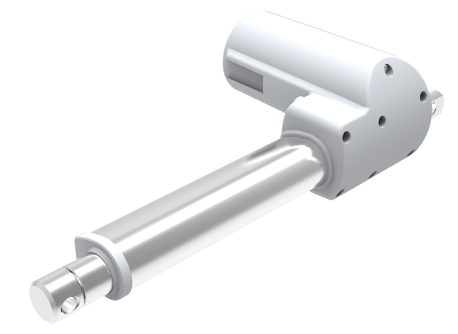
圖一

在台灣，有一家專門設計製造線性傳動器的公司，公司在十五年內，從5位創始成員成長到近2000位員工，產品也外銷全球，在醫療、傢俱產業的市佔率是世界排名第三，這種成就並非偶然的。

線性傳動器的內部是一個直流馬達，世界上會設計直流馬達的人很多，這家公司能成功，是由於以下幾個特色:

(1)他們公司強調客製化，也就是說，他們知道客戶的需求以後，會特別為客戶量身打造符合其需求的線性傳動器，這種傳動器是客戶無法在市場上買到的標準品。

(2)這家公司所用的馬達是全部自主設計及製造的，比方說，他們力求馬達有高功率，但體積卻又小，這種體積小功率高的馬達可以滿足其客戶於他們產品上的設計要求。

(3)要驅動線性傳動器必須透過控制器內的軟體，這家公司會派軟體工程師到客戶那裡去，因為客戶很難將他們的要求文字化，軟體工程師和客戶不斷地溝通，當場就可以寫出符合客戶需求的軟體。
這家公司在馬達研發與控制上極具經驗，使公司具備產業競爭力。此外，他們的軟體工程師也具備良好的語文能力，能直接溝通歐美國外客戶的需求。

目前，世界上最大的線性傳動器公司在丹麥和德國，台灣也有可以與其競爭的公司並非易事。這家公司之所以能有競爭力，乃是他們握有自己開發的關鍵性技術，而且不斷專注於技術研發。

順帶一提，每一個新的線性傳動器開發過程，平均要兩年；其中，線性傳動器中的馬達需要經過設計討論、研發、驗證、最終通過夀命測試才能銷售。幸虧我們國家有不少對專業技術願意花時間投資研究的公司，他們有學識、有經驗，也有耐心，不以台灣市場為唯一目標，願意努力耕耘全球市場，是十分值得大家高興而又感到驕傲的事。

